Диспансеризация и профосмотры
Диспансеризация и профосмотры взрослого населения  (краткая информация для граждан о порядке их прохождения)  ГАУЗ КО АСГБ  (Государственное автономное учреждение здравоохранения Кемеровской области  «Анжеро-Судженская городская больница»)  приглашает Вас пройти  всеобщую диспансеризацию | 

Приказ Минздрава России от 13.03.2019 N 124н "Об утверждении порядка проведения профилактического медицинского осмотра и диспансеризации определенных групп взрослого населения" (Зарегистрировано в Минюсте России 24.04.2019 N 54495)﻿

«Диспансеризация нужна как эффективная технология снижения смертности и с этой позиции она и должна прежде всего оцениваться» (В.В.Путин)

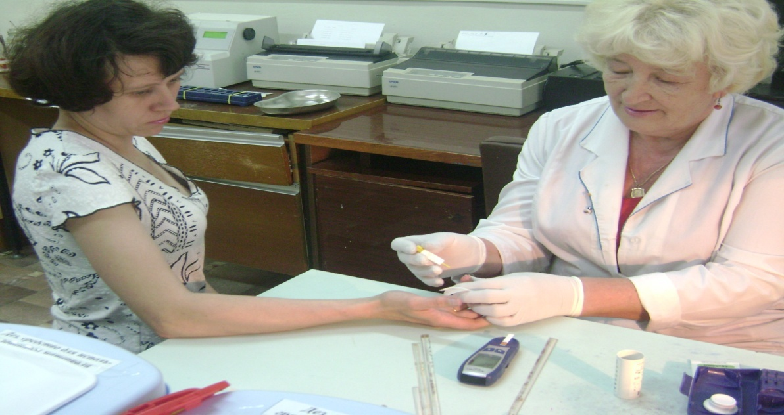

Основные цели диспансеризации:
Раннее выявление хронических неинфекционных заболеваний, являющихся основной причиной инвалидности и преждевременной смертности населения Российской Федерации (далее - хронические неинфекционные заболевания), к которым относятся:
- болезни системы кровообращения и, в первую очередь, ишемическая болезнь сердца и цереброваскулярные заболевания;
- злокачественные новообразования;
- сахарный диабет;
- хронические болезни легких.
- Указанные болезни обуславливают более 75% всей смертности населения нашей страны.
Кроме того, диспансеризация направлена на выявление и коррекцию основных факторов риска развития указанных заболеваний, к которым относятся:
- повышенный уровень артериального давления;
- повышенный уровень холестерина в крови;
- повышенный уровень глюкозы в крови;
- курение табака;
- пагубное потребление алкоголя;
- нерациональное питание;
- низкая физическая активность;
- избыточная масса тела или ожирение.

Важной особенностью диспансеризации является не только раннее выявление хронических неинфекционных заболеваний и факторов риска их развития, но и проведение всем гражданам, имеющим указанные факторы риска, краткого профилактического консультирования, а также для лиц с высоким и очень высоким суммарным сердечно-сосудистым риском индивидуального углубленного и группового (школа пациента) профилактического консультирования.
Такие активные профилактические вмешательства позволяют достаточно быстро и в значительной степени снизить вероятность развития у каждого конкретного человека опасных хронических неинфекционных заболеваний, а у лиц уже страдающих такими заболеваниями значительно уменьшить тяжесть течения заболевания и частоту развития осложнений.
Профилактический медицинский осмотр (профосмотр)
проводится ежегодно в качестве самостоятельного мероприятия, в рамках диспансеризации, в рамках диспансерного наблюдения по поводу хронических заболеваний (при проведении первого в текущем году диспансерного приема).

ГОДА, ПОДЛЕЖАЩИЕ ПРОФОСМОТРАМ в 2019 году
(в качестве самостоятельного мероприятия
или диспансерного наблюдения)
2000 | 19 | 1999 | 20 | 1997 | 22 | 1996 | 23 | 1994 | 25
1993 | 26 | 1991 | 28 | 1990 | 29 | 1988 | 31 | 1987 | 32
1985 | 34 | 1984 | 35 | 1982 | 37 | 1981 | 38 | 1979 | 40
В возрасте 40 лет и старше профосмотр проводится ежегодно в рамках диспансеризации.

ОБЪЕМ ОБСЛЕДОВАНИЙ ПО ГОДАМ ПРИ ПРОФОСМОТРАХ
МУЖЧИНЫ  19,20,22,23,25,  26,28,29,31,32, 34 года | Анкетирование, антропометрия,  измерение АД,  холестерин крови, глюкоза крови, флюорография легких,  ЭКГ при первом прохождении профосмотра  измерение ВГД при первом прохождении профосмотра
ЖЕНЩИНЫ  19,20,22,23,25,  26,28,29,31,32, 34 года | Анкетирование, антропометрия,  измерение АД,  холестерин крови, глюкоза крови, флюорография легких﻿,  осмотр акушеркой,  ЭКГ при первом прохождении профосмотра  измерение ВГД при первом прохождении профосмотра
МУЖЧИНЫ  35,37,38 лет | Анкетирование, антропометрия,  измерение АД,  холестерин крови, глюкоза крови, флюорография легких,  ЭКГ всем,﻿  измерение ВГД при первом прохождении профосмотра
ЖЕНЩИНЫ  35,37,38 лет | Анкетирование, антропометрия, измерение АД, холестерин крови, глюкоза крови, флюорография легких﻿, осмотр акушеркой, ﻿ ЭКГ всем,﻿  измерение ВГД при первом прохождении профосмотра
﻿МУЖЧИНЫ  40  лет  и старше | Анкетирование, антропометрия,  измерение АД,  холестерин крови, глюкоза крови, флюорография легких,  ЭКГ всем,  измерение ВГД всем
﻿ЖЕНЩИНЫ  40  лет  и старше | Анкетирование, антропометрия,  измерение АД,  холестерин крови, глюкоза крови, флюорография легких,  осмотр акушеркой,  ЭКГ всем,  измерение ВГД всем

По завершению обследования – осмотр врачом-терапевтом участковым, или врачом центра здоровья, или врачом отделения медицинской профилактики.

ДИСПАНСЕРИЗАЦИЯ

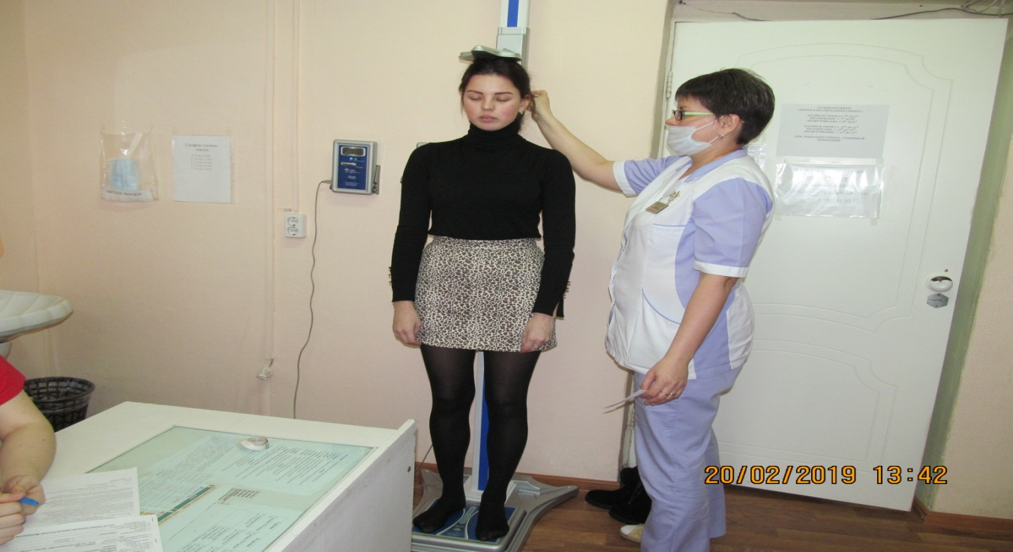

Диспансеризация – комплекс мероприятий, включающий в себя профилактический медицинский осмотр и дополнительные методы обследований, проводимых в целях оценки состояния здоровья (включая определение группы здоровья и группы диспансерного наблюдения).
Дополнительные обследования, не включенные в профосмотр: клинический анализ крови (далее – ОАК, общий анализ крови), мероприятия по онкологическому скринингу. Онкологический скрининг направлен на выявление злокачественных новообразований на ранних стадиях, включает следующие исследования: цитология мазка с шейки матки – 1раз в 3 года; маммография у женщин от 40 до 75 лет 1 раз в 2 года; определение простатспецифического антигена (ПСА) у мужчин в возрасте 45, 50, 55, 60, 64 лет; ФГДС – фиброгастродуоденоскопия однократно в 45 лет; исследование кала на скрытую кровь в возрасте от 40 до 64 лет 1 раз в 2 года, от 65 до 75 лет ежегодно; осмотр врачом на выявление визуальных локализаций онкологических заболеваний.

С 18 лет до 39 лет включительно диспансеризация проводится
1 раз в 3 года.

ГОДА, ПОДЛЕЖАЩИЕ ДИСПАНСЕРИЗАЦИИ 1 РАЗ В ТРИ ГОДА
в 2019 году

2001 | 18 | 1998 | 21 | 1995 | 24 | 1992 | 27
1989 | 30 | 1986 | 33 | 1983 | 36 | 1980 | 39

В возрасте 40 лет и старше диспансеризация проводится ежегодно.

ОБЪЕМ ОБСЛЕДОВАНИЙ НА 1 ЭТАПЕ ДИСПАНСЕРИЗАЦИИ

МУЖЧИНЫ  18,21.24,27, 30,33 года | Анкетирование, антропометрия, измерение АД, холестерин крови, глюкоза крови, флюорография легких,  ЭКГ при первом прохождении диспансеризации,  измерение ВГД при первом прохождении  диспансеризации.
ЖЕНЩИНЫ  18,21.24,27, 30,33 года | Анкетирование, антропометрия, измерение АД, холестерин крови, глюкоза крови, флюорография легких﻿, осмотр акушеркой, цитология мазка,  ЭКГ при первом прохождении диспансеризации,  измерение ВГД при первом прохождении диспансеризации.
МУЖЧИНЫ  36,39 лет | Анкетирование, антропометрия, измерение АД, холестерин крови, глюкоза крови, флюорография легких, ЭКГ всем,﻿  измерение ВГД при первом прохождении диспансеризации.
ЖЕНЩИНЫ  36,39 лет | Анкетирование, антропометрия, измерение АД, холестерин крови, глюкоза крови, флюорография легких﻿, осмотр акушеркой, цитология мазка, ﻿ ЭКГ всем,﻿  измерение ВГД при первом прохождении диспансеризации.
﻿МУЖЧИНЫ  40-64  лет | Анкетирование, антропометрия, измерение АД, холестерин крови, глюкоза крови, ОАК, флюорография легких, ЭКГ, измерение ВГД,  кал на скрытую кровь с 40 лет до 64лет  1раз в 2 года,  ПСA в 45, 50, 55, 60, 64 лет,  ФГДС в 45 лет
﻿ЖЕНЩИНЫ  40-64  лет | Анкетирование, антропометрия, измерение АД, холестерин крови, глюкоза крови, ОАК, флюорография легких, осмотр акушеркой, цитология мазка 1 раз в 3 года, ЭКГ,  измерение ВГД,  кал на скрытую кровь с 40 лет до 64лет  1раз в 2 года,  маммография с 40 лет 1 раз в 2 года,  ФГДС в 45 лет
МУЖЧИНЫ  65 лет и старше | Анкетирование, антропометрия, измерение АД, холестерин крови, глюкоза крови, ОАК, флюорография легких,  ЭКГ, измерение ВГД,  кал на скрытую кровь с 65 лет до 75 лет  1раз в год
ЖЕНЩИНЫ  65 лет и старше | Анкетирование, антропометрия, измерение АД, холестерин крови, глюкоза крови, ОАК, флюорография легких осмотр акушеркой, цитология﻿ мазка в 66 лет, 69 лет,  ЭКГ, измерение ВГД,  маммография с 65 лет до 75 лет  1 раз в 2 года,  кал на скрытую кровь с 65 лет до 75 лет  1раз в год

Примечания: 1. Сокращения: АД – артериальное давление; ВГД – внутриглазное давление; ЭКГ – электрокардиограмма; ОАК – общий анализ крови; ПСА – простат-специфический антиген крови (скрининг на выявление злокачественного новообразования предстательной железы у мужчин); ФГДС – фиброгастродуоденоскопия.
2.Антропометрия включает: измерение роста, окружности талии, массы тела, определение индекса массы тела.
3.Сроки проведения некоторых исследований в ГАУЗ КО АСГБ отличаются от сроков, установленных приказом МЗ РФ №124 от 13.03 2019г.:
3.1. Флюорография легких жителям Кемеровской области выполняется ежегодно, согласно приказу ДОЗН КО от 21.01.2019г. №80 и другим документам, с учетом неблагоприятной эпидемиологической ситуации по туберкулезу на территории области (по приказу МЗ РФ №124 – 1 раз в 2 года);
2.2.Цитология мазка с шейки матки у женщин выполняется 1 раз в 3 года с 18 лет до 69 лет включительно, с учетом требований приказа ДОЗН КО от 26.06.2018г. №1026 «О проведении на территории Кемеровской области скрининга рака шейки матки» (по приказу МЗ РФ №124 – до 63 лет включительно).

ВТОРОЙ ЭТАП ДИСПАНСЕРИЗАЦИИ
проводится с целью дополнительного обследования и уточнения диагноза заболевания в случае выявленных отклонений от нормы в ходе 1 этапа диспансеризации. Выполняются некоторые из нижеперечисленных исследований, соответственно профилю выявленных изменений:
Дуплексное сканирование брахиоцефальных артерий, колоноскопия, ФГДС, спирометрия, рентгенография и компьютерная томография легких, консультация врачей-специалистов: невролога, хирурга (уролога, колопроктолога), акушера-гинеколога, оториноларинголога,, офтальмолога.
1-й и 2-й этапы завершаются осмотром врача-терапевта участкового, проведением индивидуального или группового профилактического консультирования по выявленным факторам риска.

Где и когда можно пройти диспансеризацию и профосмотры:
Граждане проходят диспансеризацию в медицинской организации по месту жительства гражданина, в которой они получают первичную медико-санитарную помощь без предварительной записи! БЕСПЛАТНО!

ГАУЗ КО АСГБ предлагает пройти указанные профилактические мероприятия по адресам:
Наименование АПУ | Адрес в г. Анжеро-Судженске | Ф.И.О. ответственного за диспансеризацию | Контактный телефон
Поликлиника №1 | ул. Беловская, 19 | Маточкина Светлана Викторовна | 4-08-70, регистратура 4-09-11
Отделение поликлиники №1 | п.Рудничный  ул. Т. Ушакова,4 | Егорова Александра Викторовна | регистратура 2-68-41
Поликлиника №2 | пер. Профессиональный, 12 | Рузаев Сергей Анатольевич | 6-73-65  регистратура 6-73-15
Поликлиника №3 | ул. Войкова, 3 | Белоусова Валентина Васильевна | 6-38-56  регистратура 6-38-46
Поликлиника №4 | ул.К. Маркса, 16 | Бикбова Наталья Викторовна | 5-44-37 регистратура 4-47-11
Поликлиника №5 | ул. им.50-летия  Октября, 4 | Кондрицкая Юлия Сергеевна | 6-55- 11 регистратура 6-56-11

Обратите внимание!
С 2019 года у работающих появился официальный оплачиваемый день для прохождение диспансеризации. В главе 28 Трудового кодекса появилась новая статья 185.1, по которой раз в три года работодатель должен предоставить сотруднику день с сохранением зарплаты для прохождения диспансеризации. А сотрудники, которым осталось меньше пяти лет до пенсии, и всем работающие пенсионеры, в том числе по выслуге лет, теперь имеют право на два дня на обследование ежегодно. Cогласуйте день с руководством и напишите заявление. В поликлинике по вашей просьбе выдадут дать справку о том, что Вы проходили обследование в рамках диспансеризации.
Заботьтесь о своем здоровье - это ваше законное право!
Регулярное прохождение диспансеризации позволит Вам в значительной степени уменьшить вероятность развития наиболее опасных заболеваний, являющихся основной причиной инвалидности и смертности населения или выявить их на ранней стадии развития, когда их лечение наиболее эффективно.

БУДЬТЕ ЗДОРОВЫ!



Подготовила: М.П. Медуха, зам. главного врача по амбулаторно- поликлинической работе. Телефон (838453)5-24-76.

